|  |  |
| --- | --- |
| 产品名称Product name | 文档密级Confidentiality level |
| Centos7.7装机&安装mysql说明书 | 内部公开 |
| 产品版本Product version | Total 26pages 共26页 |
| All |

# Centos7.7装机&安装数据库说明书

拟制：  景小涛 日期： 20201028

评审：  潘永红、周小毛 日期: 20201028

西安艾润物联网技术服务有限责任公司

更新记录

|  |  |  |  |  |
| --- | --- | --- | --- | --- |
| 序号 | 更新日期 | 更新人 | 更新内容 | 版本号 |
| 1 | 2020-10-28 | 景小涛 | 服务器装机文档 | V1.0 |
|  |  |  |  |  |
|  |  |  |  |  |
|  |  |  |  |  |

# centos7.7启动盘制作

## Centos7.7镜像下载

链接:https://pan.baidu.com/s/13UFjB_qQEQec-Pex7l8OHA 密码:hc5g

注意：下载下来是一个种子文件，需要使用迅雷或其他下载工具下载镜像文件

## Centos7.7启动盘制作

准备工作：16G以上U盘、启动盘制作工具Rufus

启动盘Rufus工具下载地址和说明文档：<https://rufus.ie/zh_CN.html>

开始制作：

将U盘插入windows电脑，然后打开rufus-3.8.exe工具，如下图显示

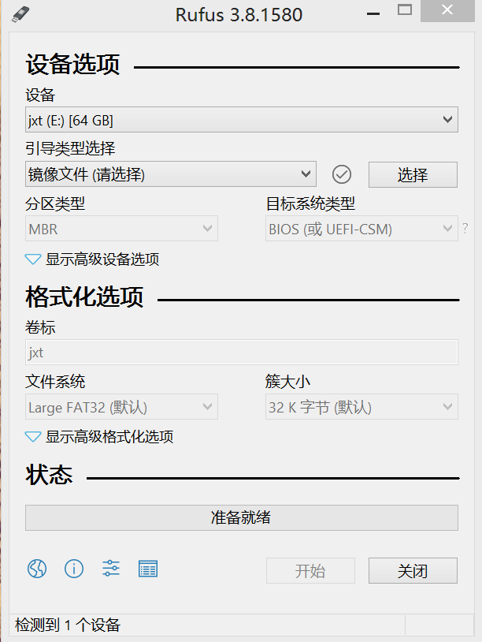

点击选择，找到制作启动盘的镜像

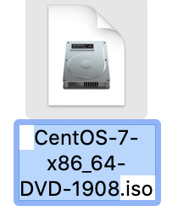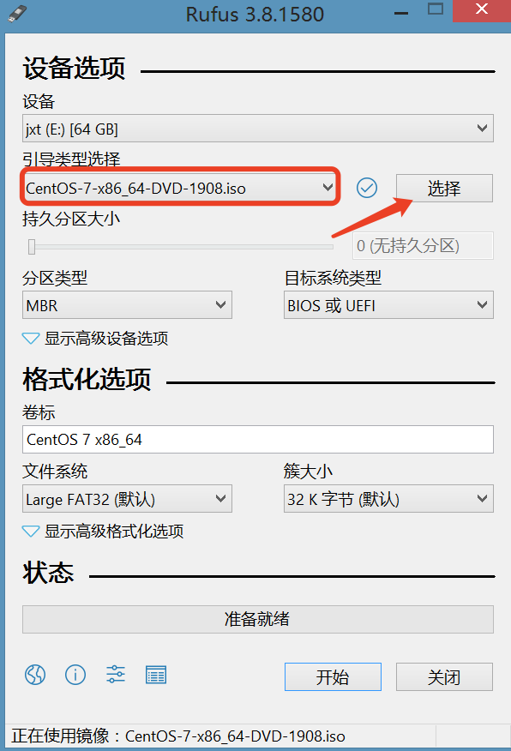

点击开始，弹出下载提示直接选择否

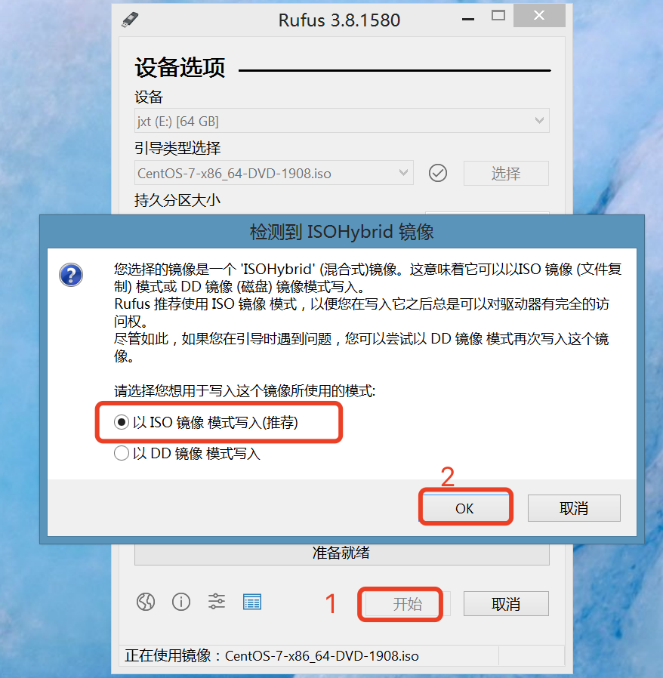

紧接着会弹出写入镜像的模式，选择ISO模式写入，点击ok，等待写入完成，此时启动盘制作完成

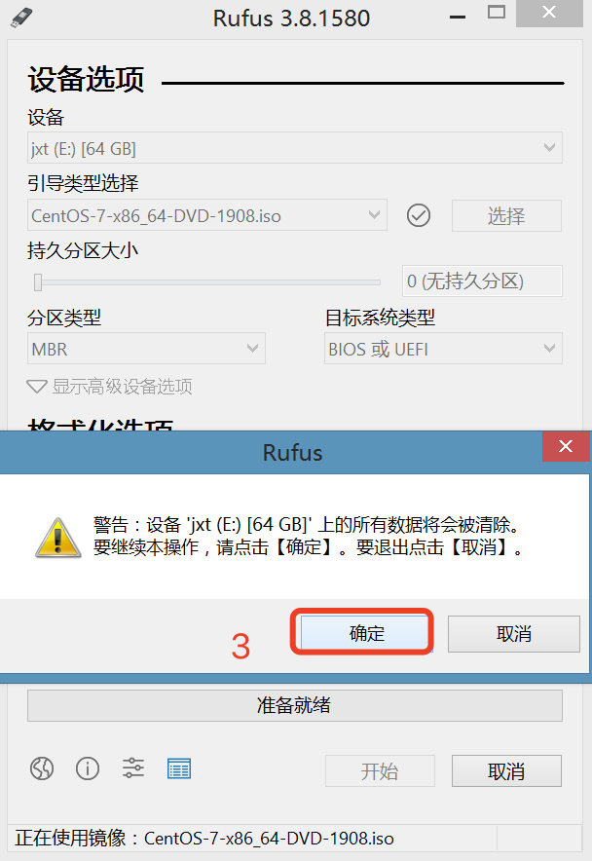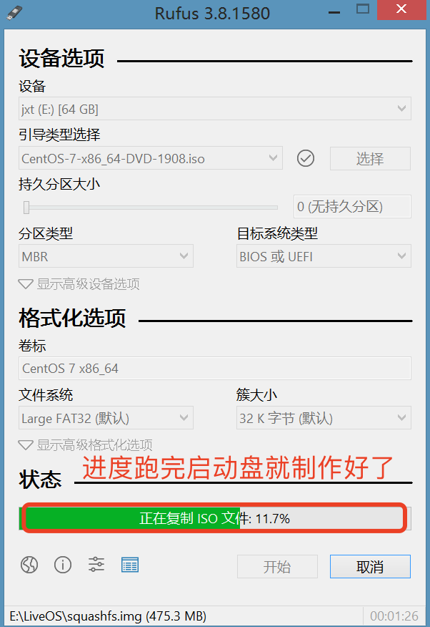

# centos7.7系统安装流程

## 系统安装

1. 进入bios（因服务器型号不同，进入的方式也不同，这里就不在赘述了，请大家自行查阅资料解决）
2. 键盘上下键选入第一行，选中Install CentOS7点击回车键

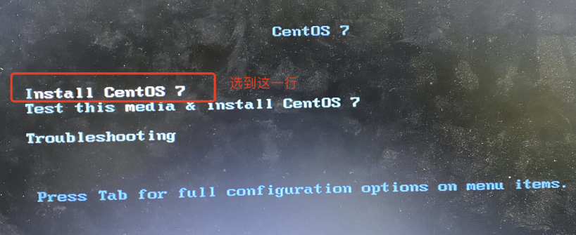

1. 选择中文-简体中文，点击继续

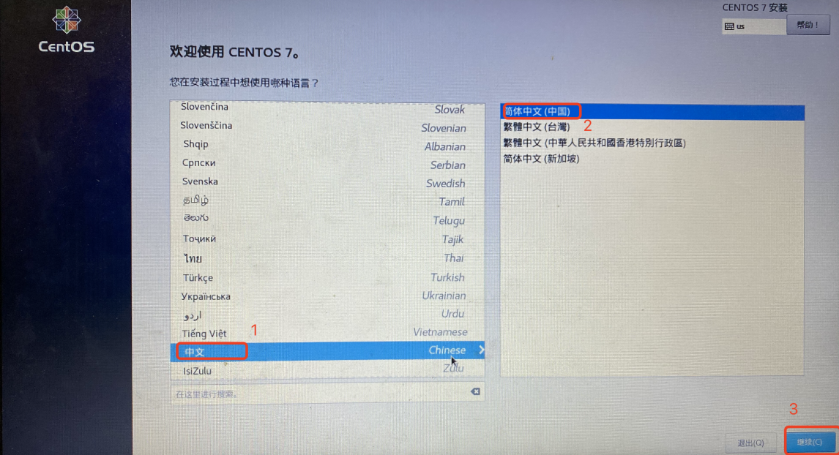

1. 需要等待30s左右，才可以点击 软件选择(s)最小安装

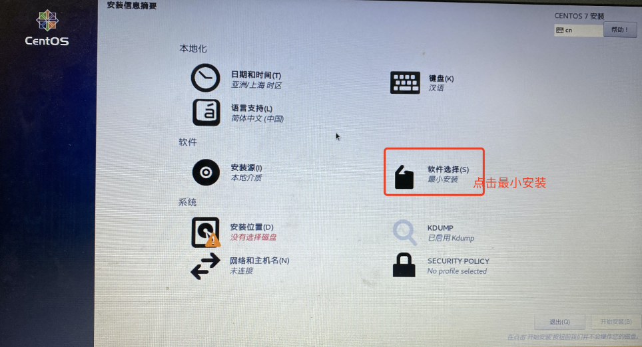

接下来弹出如下图界面，勾选【选择带GUI的服务器】

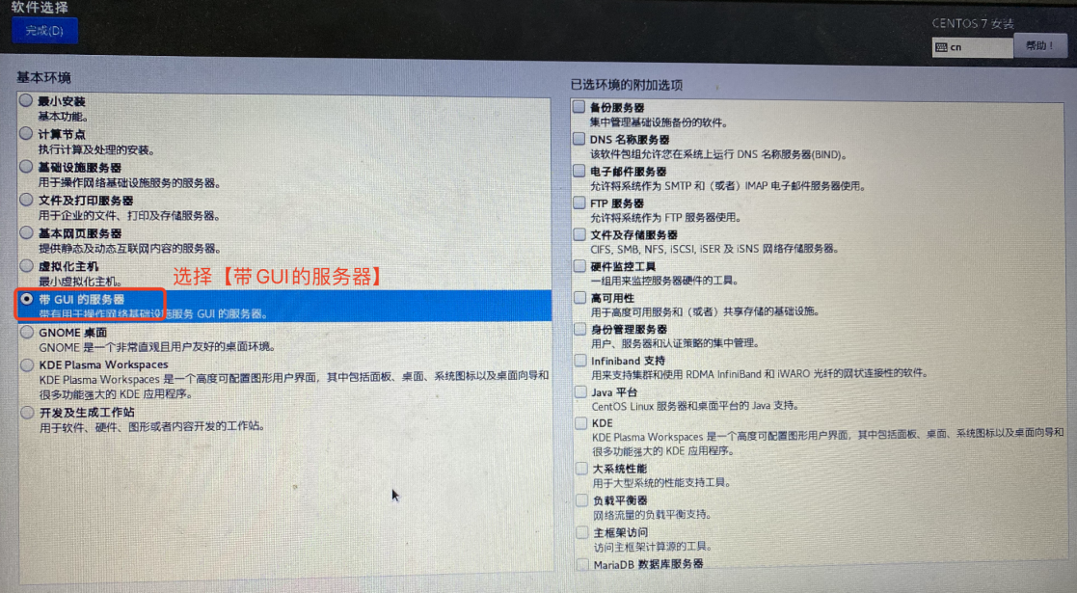

接着勾选 【已选环境的附加选项】，如下图

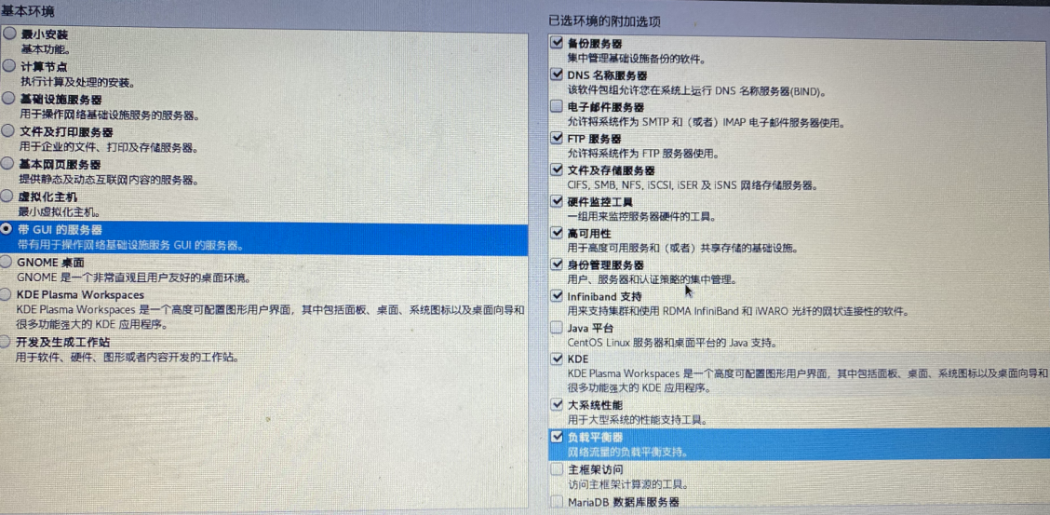

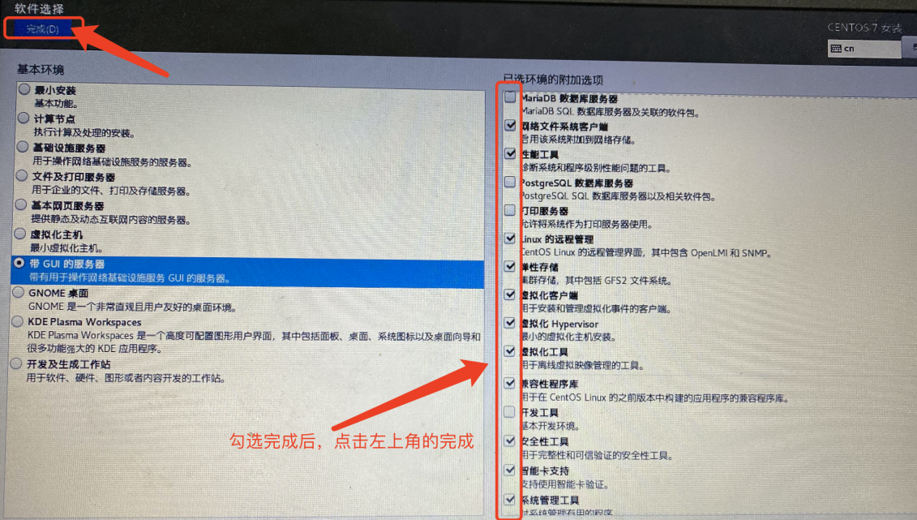

1. 点击【安装位置】

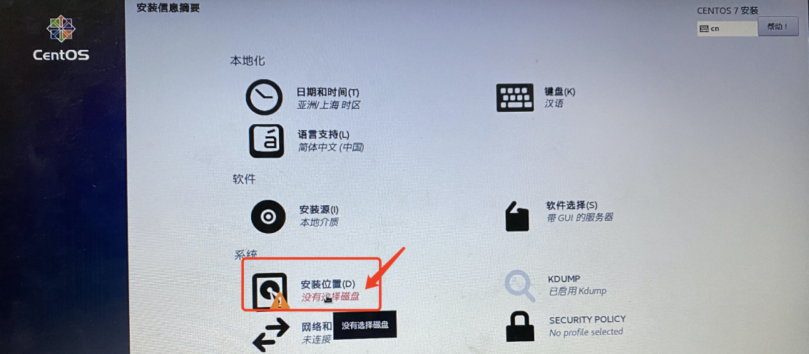

1. 勾选硬盘，切记别把U盘勾选了

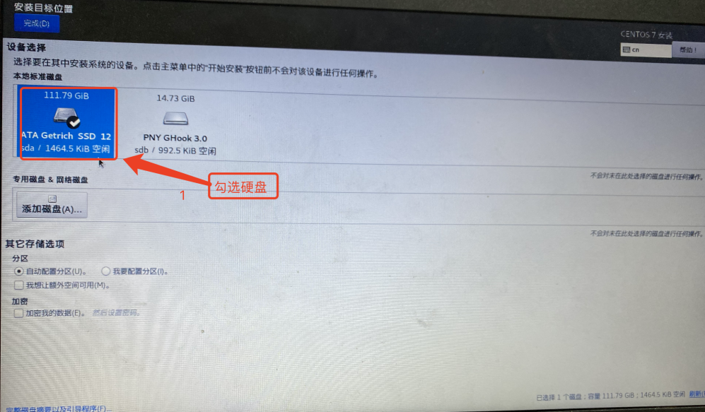

1. 勾选【我要配置分区】

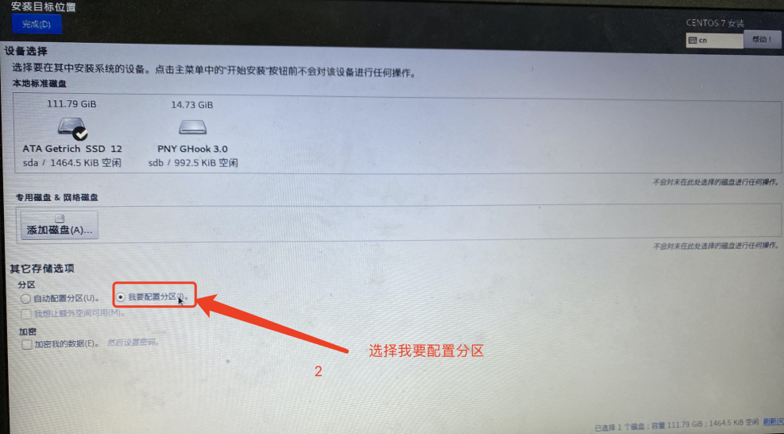

点击左上角完成

1. 删除服务器以前的旧系统

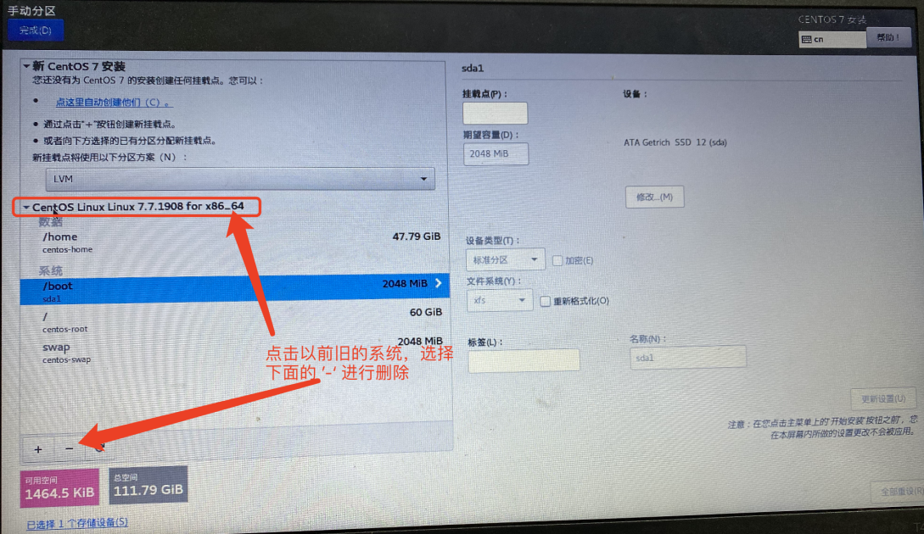

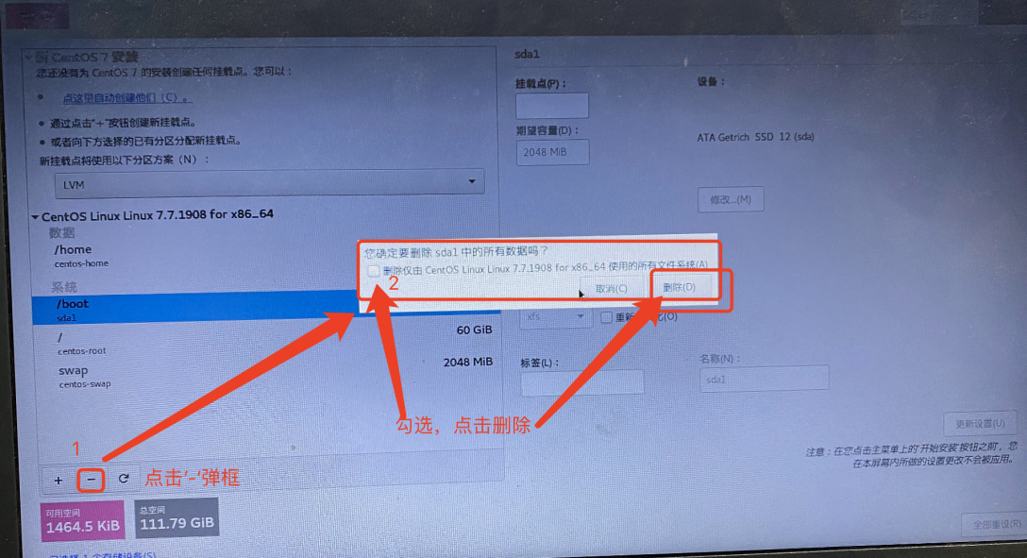

1. 开始为新系统添加分区

注意：目前就手动分区，分区原则：

先分boot分区：1G

接下来Swap分区：swap分区的大小建议参考如下图

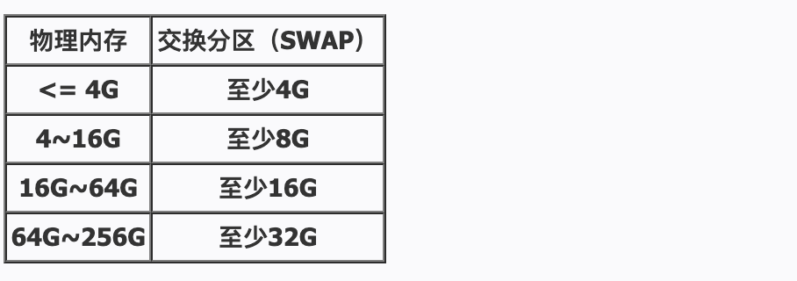

最后分根分区：不填具体大小，就意味着把本快硬盘的剩余空间全分给根分区

开始分区：先分boot分区

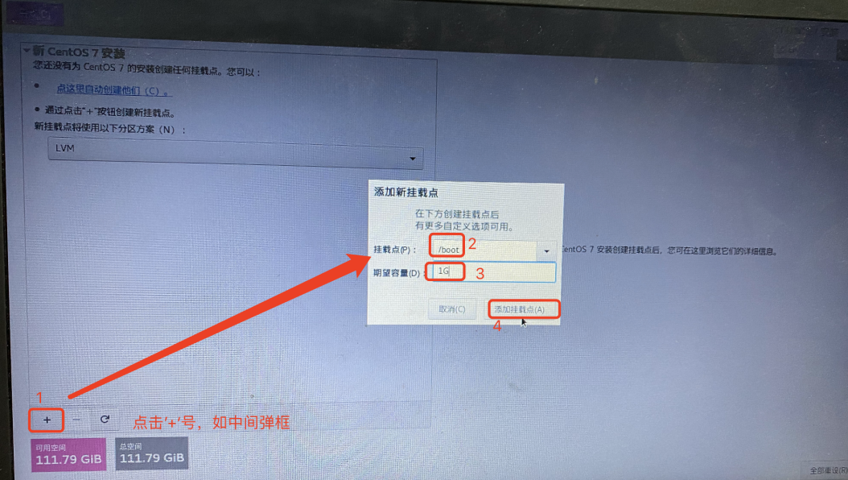

接下来swap分区，因为我的演示机器的物理内存是4G，所以我的swap分区设置为4G

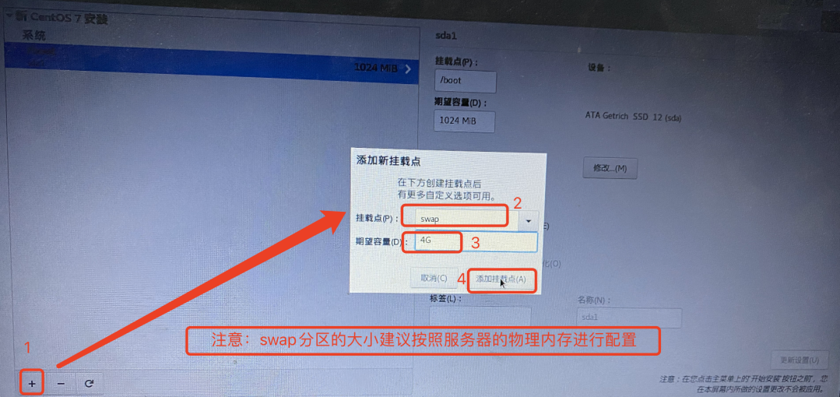

最后根分区：

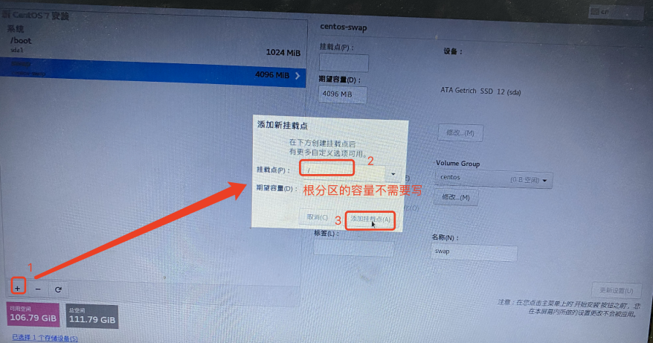

分区分配完成后如下图：

切记，点击左上角的完成的时候，一定要确保这三个分区分完了。

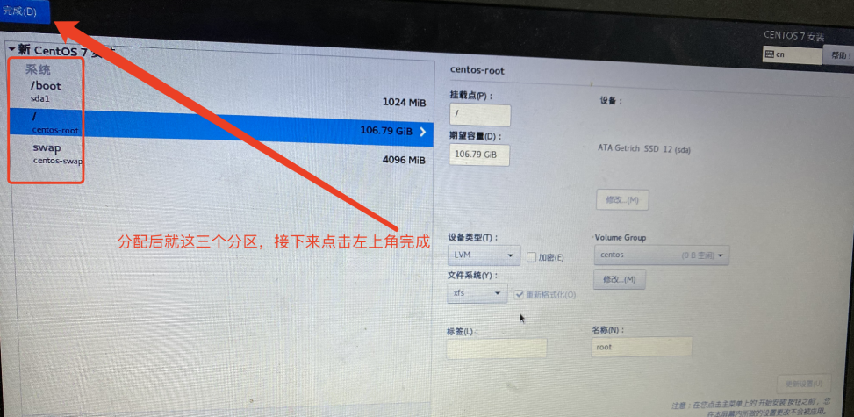

点击完成后，会弹出一个销毁旧系统的弹框，点击【接受更改】

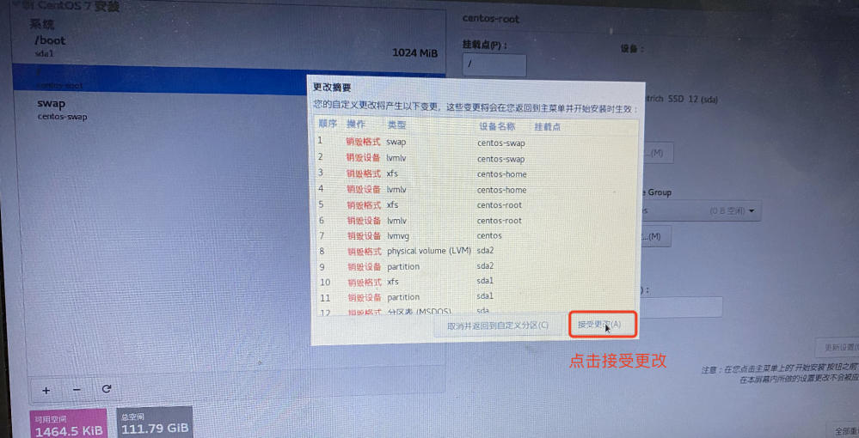

1. 开始安装

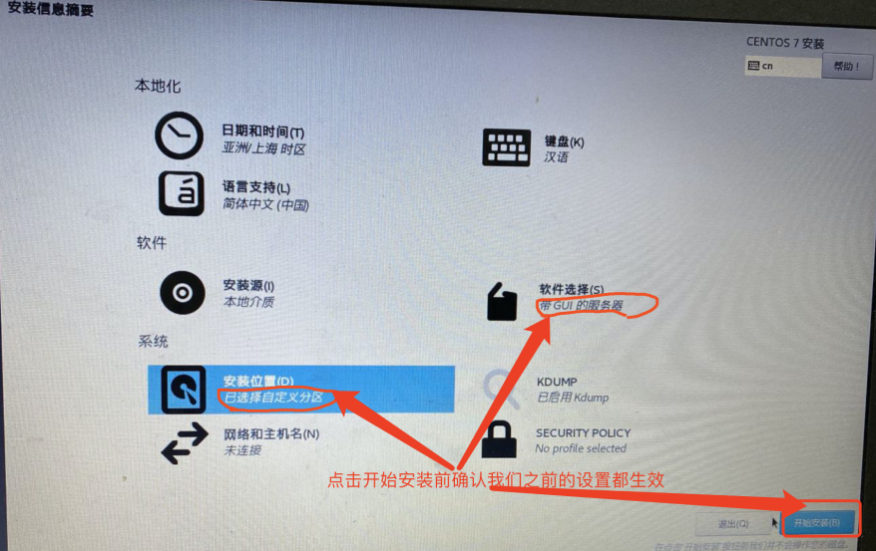

1. root密码设置

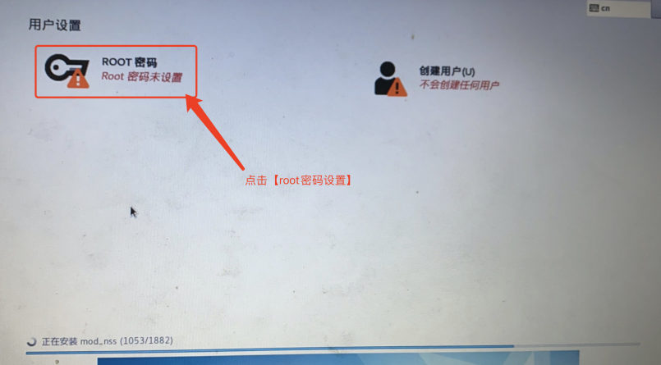

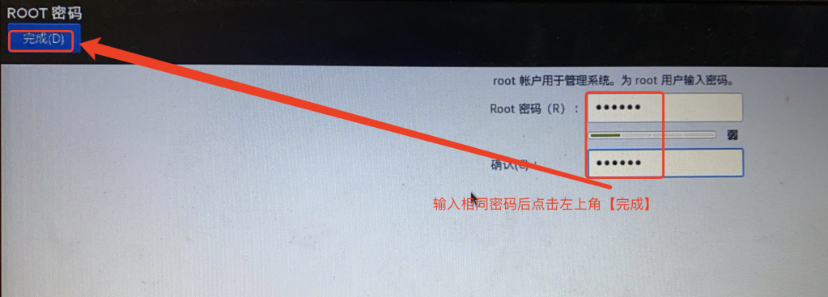

1. 拔掉启动盘，开始重启机器。

点击 【LICENSE INFORMATION】，勾选我同意，点击完成

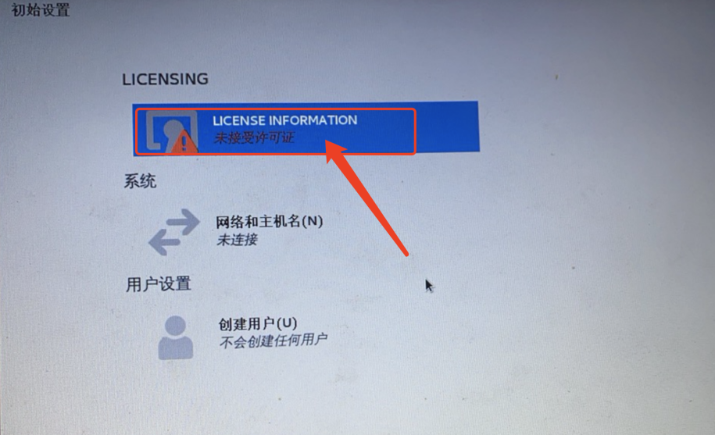

1. 点击【完成配置】，跳到开机欢迎桌面

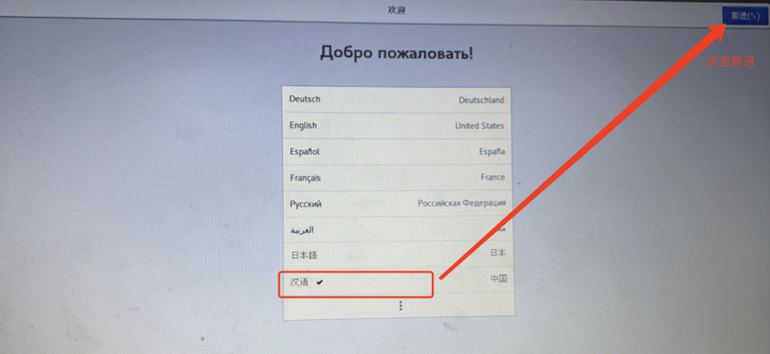

选择汉语，点击【前进】

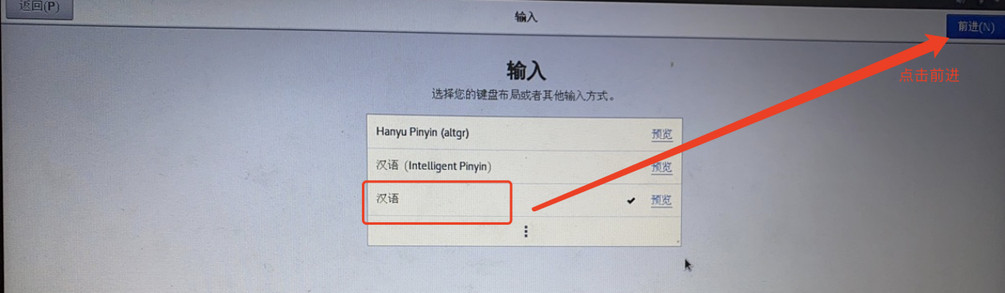

跳过wifi设置，继续点击【隐私】-【前进】，输入上海时区

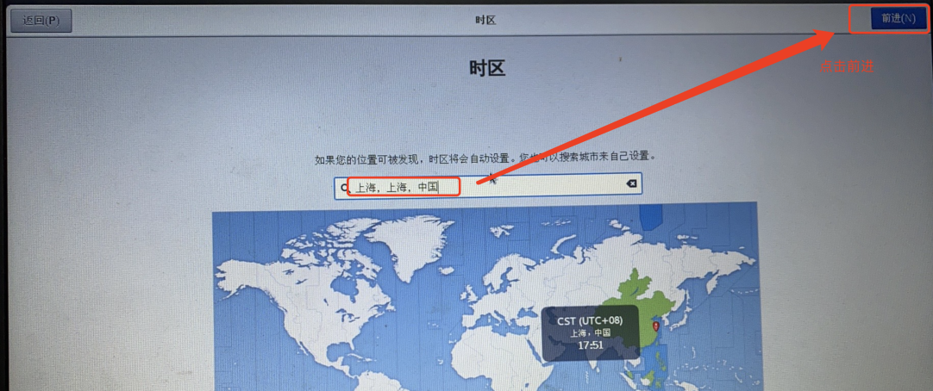

点击跳过【连接您的在线账户】，到达【关于您】的配置，这个是用来创建服务器的普通用户的，不建议创建root全名（如果全名是root，那么用户名就是roo），密码必须是数字、字母混用

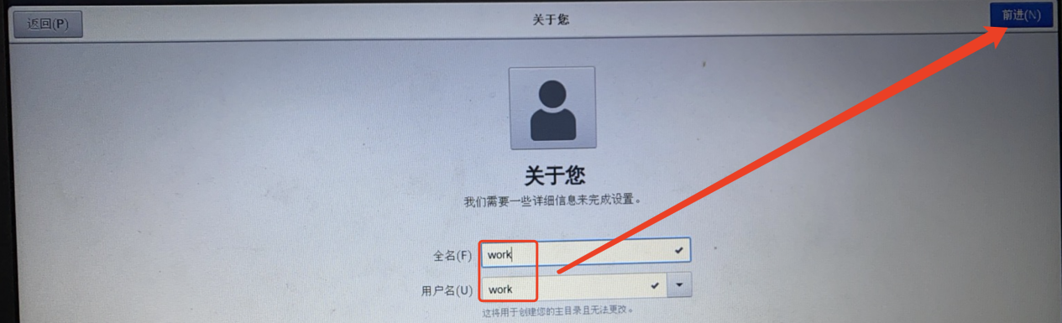

1. 完成以上，整个centos7.7操作系统就安装完成了。

## 网络配置

### 左上角【应用程序】-【系统工具】-【设置】

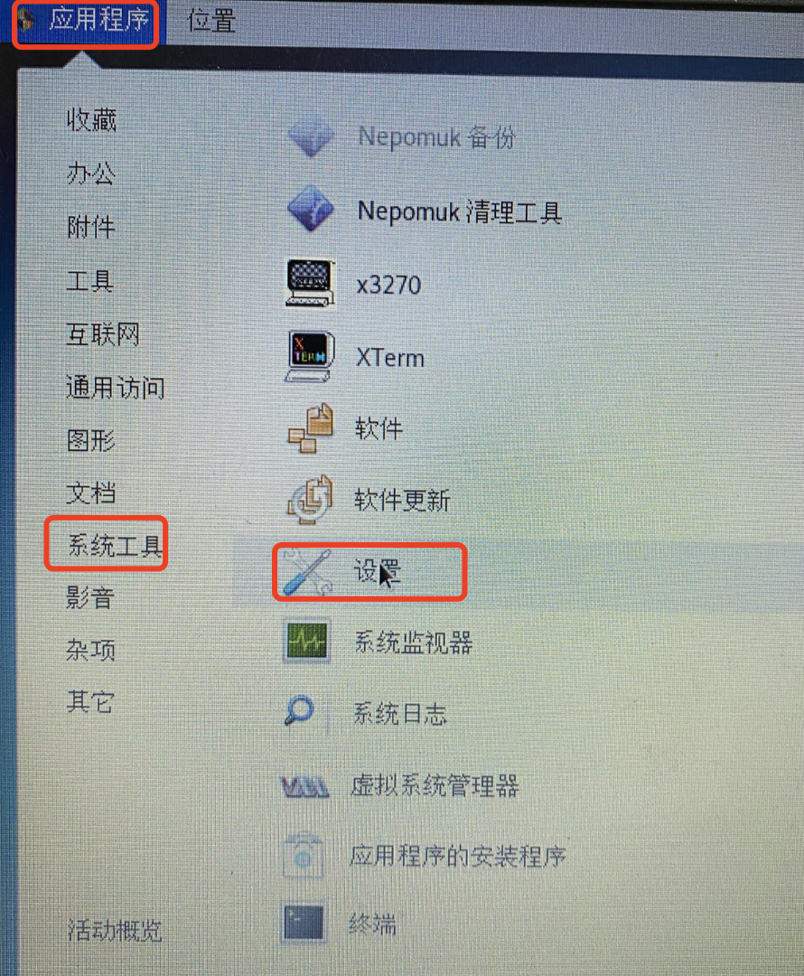

### 打开对应网口的的线缆开关，点击设置

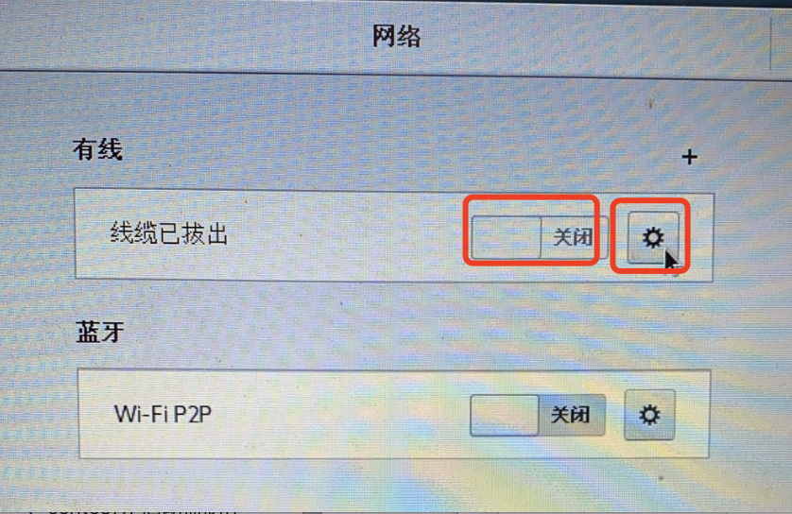

### 要勾选【自动连接】

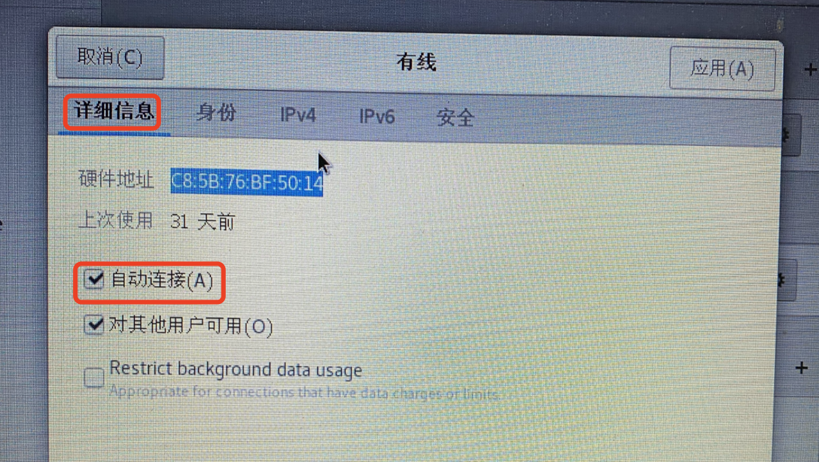

### 选择【手动】，然后设置ip地址、子网掩码、网关

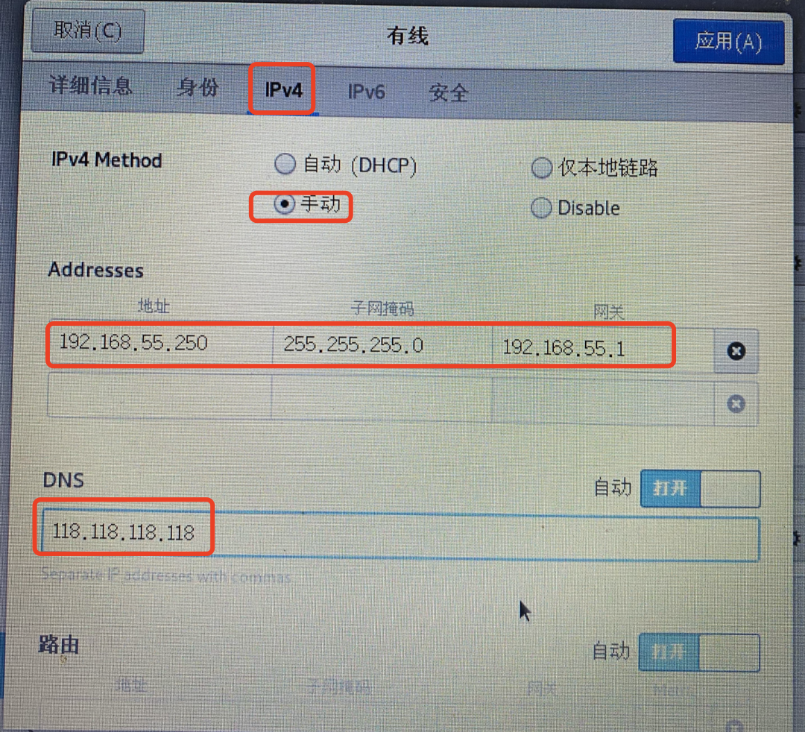

## 系统设置

### 关闭selinux

# vim /etc/selinux/config

# SELINUX=enforcing改为SELINUX=disabled 如下图所示

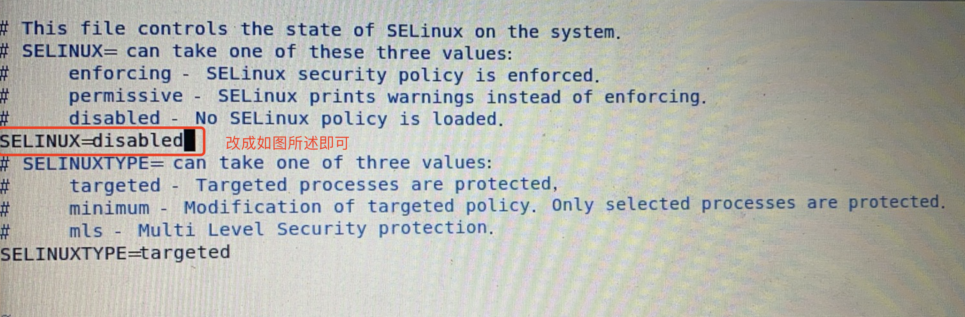

# reboot 一定要重启服务器，否则不会生效

### 关闭防火墙

1、查看防火墙状态：systemctl status firewalld

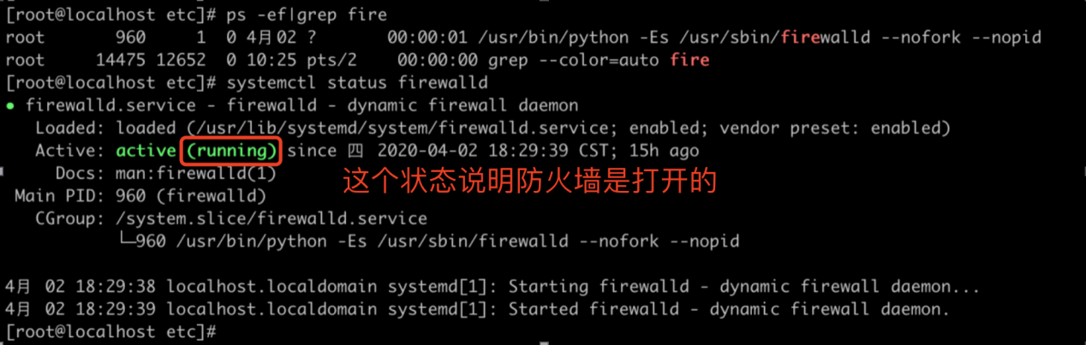

2、关闭防火墙：systemctl stop firewalld

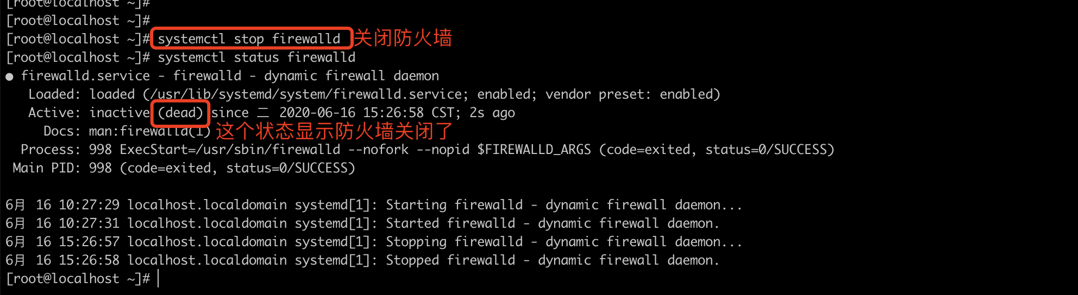

3、设置防火墙**禁止**开机自启：systemctl disable firewalld.service

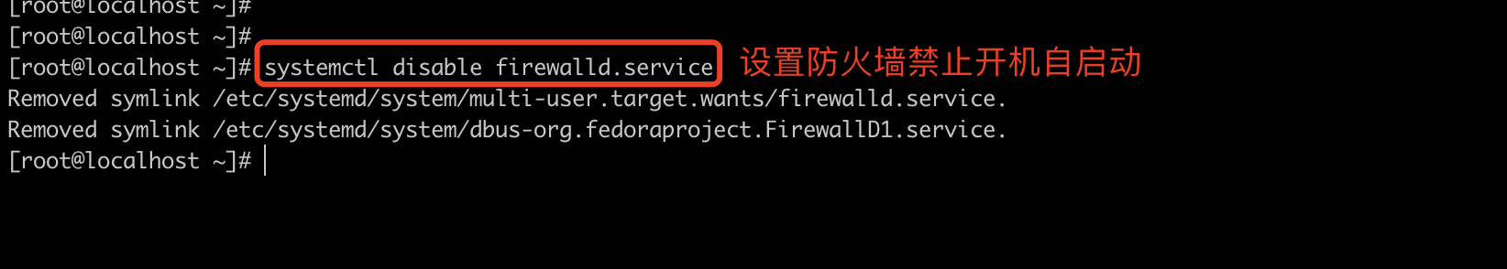

### 设置远程登录服务器

1、查看ssh服务是否开启开机自启

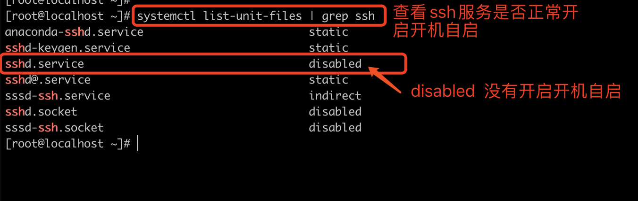

disabled：没有开启开机自启 enable:开启了开机自启

2、设置sshd服务开机自启：systemctl enable sshd.service

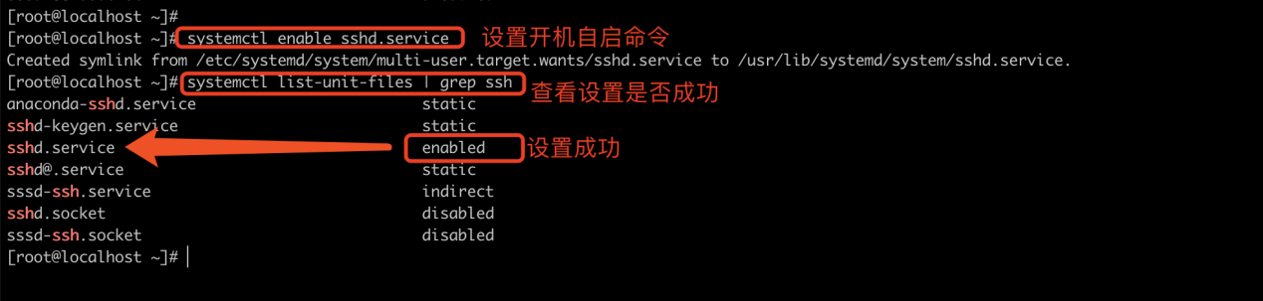

3、修改配置文件允许其他主机远程使用root登录，vim /etc/ssh/sshd_config

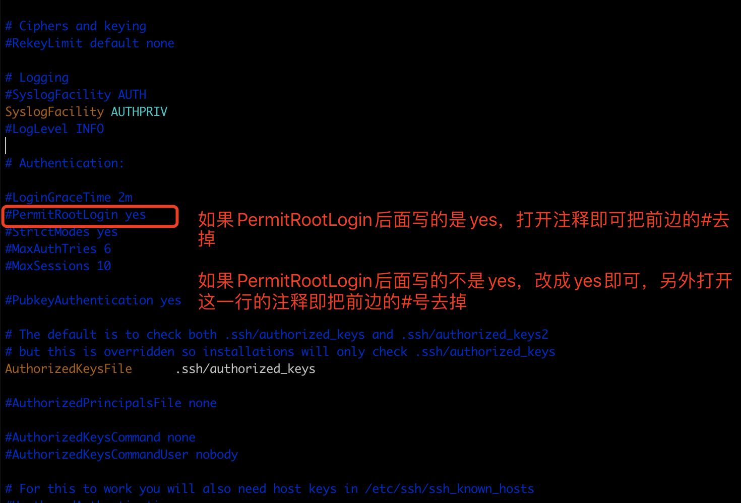

4、重启sshd服务执行命令：service sshd restart

# 三、mysql安装

* 准备工作**：**

首先先卸载mariadb，查看是否安装mariadb命令：rpm -qa | grep mariadb

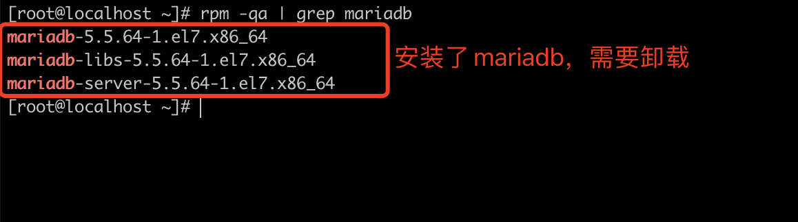

卸载mariadb命令：rpm -e --nodeps 上图查出的几个mariadb名称

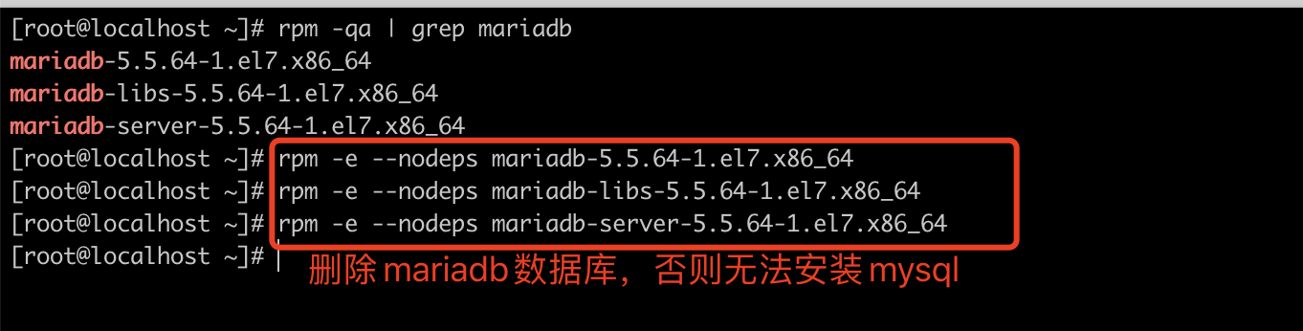

## **安装方式**

### 第一种：源码包安装

1. 先卸载，防止重装(两种查看命令)

**第一种：**使用命令：yum list installed mysql*，查看是否安装过mysql，如下图是没有安装过的

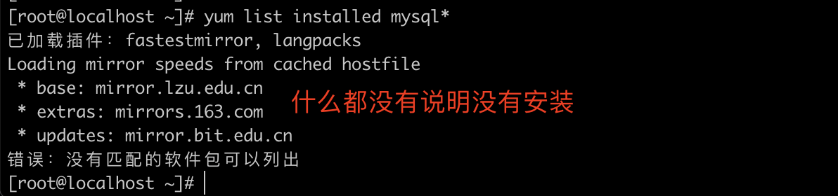

注意：如果安装过查的结果就如下图：

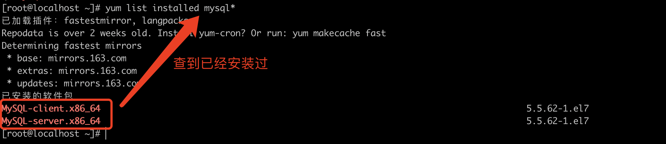

**第二种：**使用命令：rpm -qa | grep -i mysql，查看是否安装过mysql，

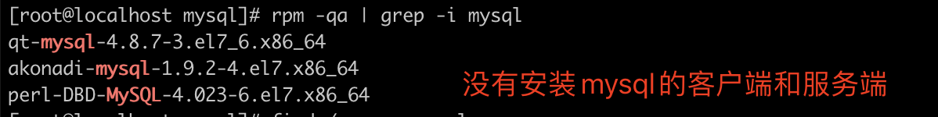

注意：如果安装过查的结果就如下图：

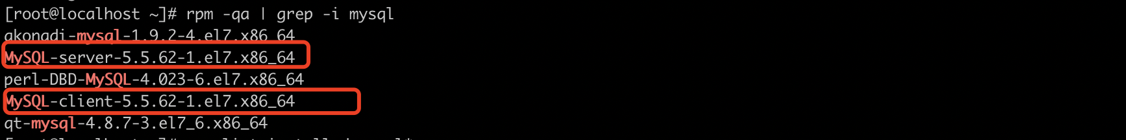

如果查看后没有安装过mysql（安装过就需要先卸载，下载参考文档中卸载mysql），就接着按照以下步骤操作

1. 安装包下载地址：

链接:https://pan.baidu.com/s/1fDJvg7su0T8QBei-t5eIGQ 密码:6q72

1. 将mysql源码包上传到服务器上，上传方式可以使用工具winscp或SecureCRT进行上传。
2. 解压tar -xvf MySQL-5.5.62-1.el7.x86_64.rpm-bundle.tar

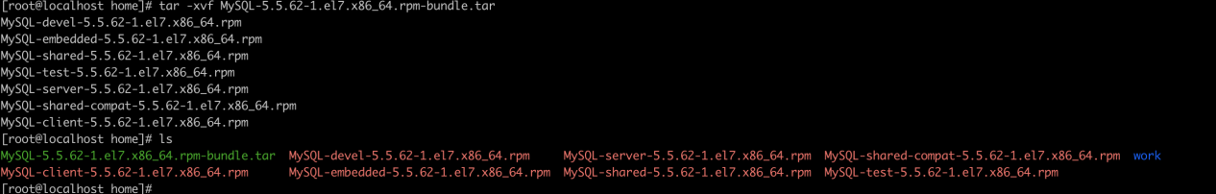

1. rpm安装
   1. 安装服务端：rpm -ivh MySQL-server-5.5.62-1.el7.x86_64.rpm

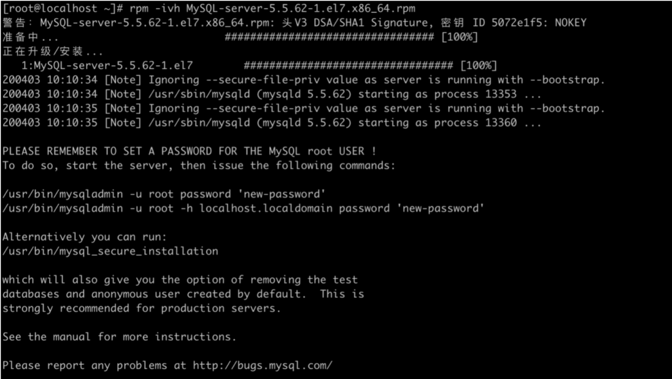

* 1. 安装客户端：rpm -ivh MySQL-client-5.5.62-1.el7.x86_64.rpm

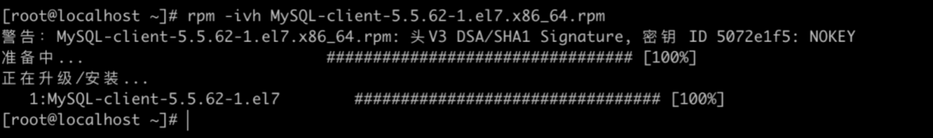

5、复制mysql配置文件命令：cp /usr/share/mysql/my-medium.cnf /etc/my.cnf

6、vim /etc/mysql/my.cnf打开文件后，找到 [mysqld] 节点，将下图配置加到[mysqld]的节点下即可。

|  |
| --- |
| max_connections = 1000  max_connect_errors = 1000  sql_mode = NO_ENGINE_SUBSTITUTION  log-bin = mysql-bin  binlog_format = row  expire-logs-days = 7  binlog-ignore-db = mysql  max_binlog_size = 100M  skip-external-locking  skip-name-resolve  innodb_flush_log_at_trx_commit=2 |

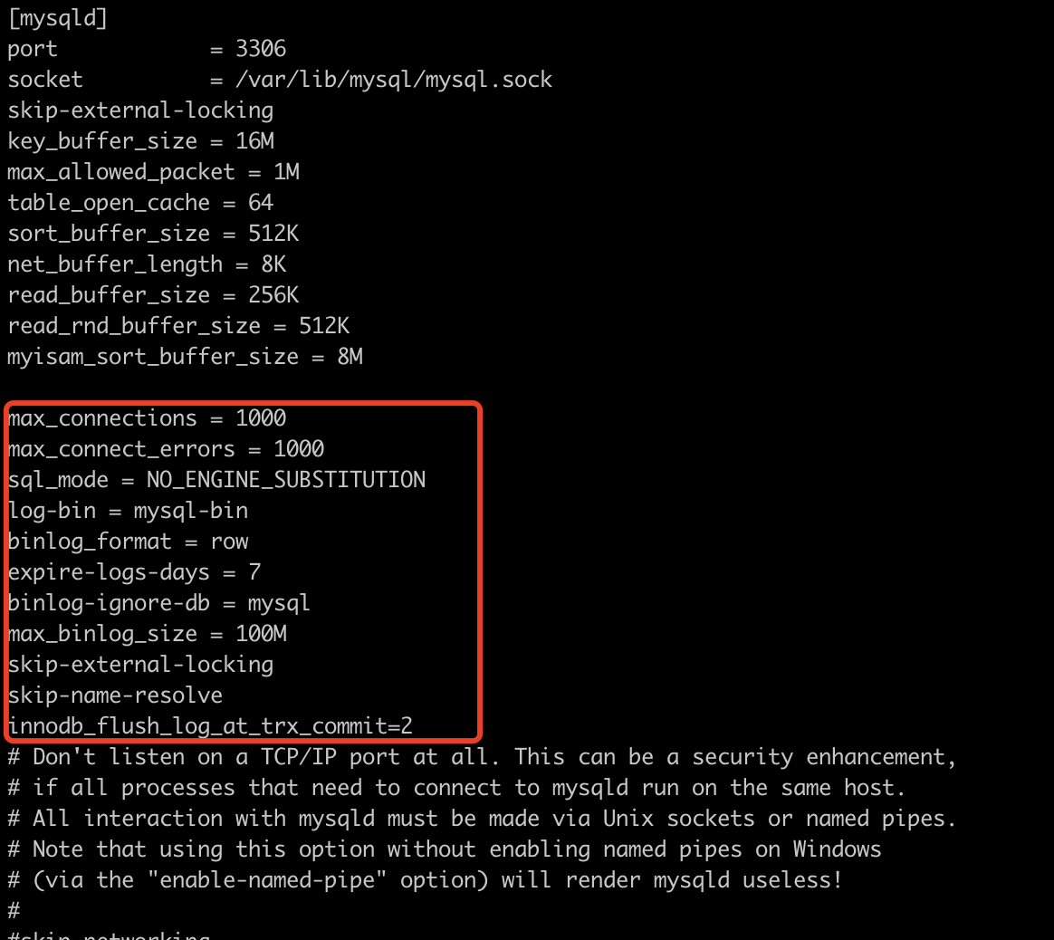

7、启动mysql，启动命令：/etc/init.d/mysql start



8、修改mysql登录root密码命令

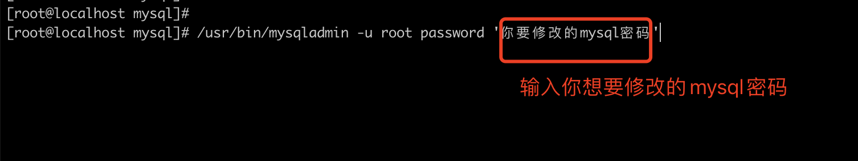

9、登录mysql，登录命令：mysql -uroot -p点击回车，输入mysql密码

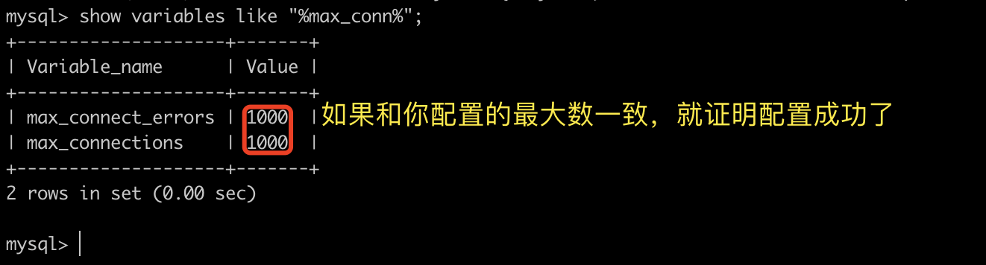

10、登录mysql，修改允许其他主机连接msyql服务端，按图中的指令依次输入

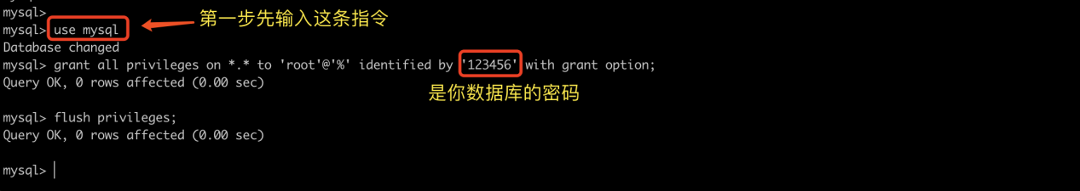

11、设置mysql开启自启动,执行命令：systemctl enable mysql



### 第二种：yum在线安装（服务器通外网建议使用如下安装方式）

1. **安装mysql-5.5的yum源**

|  |
| --- |
| rpm -ivh http://repo.mysql.com/yum/mysql-5.5-community/el/6/x86_64/mysql-community-release-el6-5.noarch.rpm |





1. **修改安装好的yum源**

编辑 vim /etc/yum.repos.d/mysql-community.repo文件，将5.5的enabled改为1, 5.6的enabled改为0

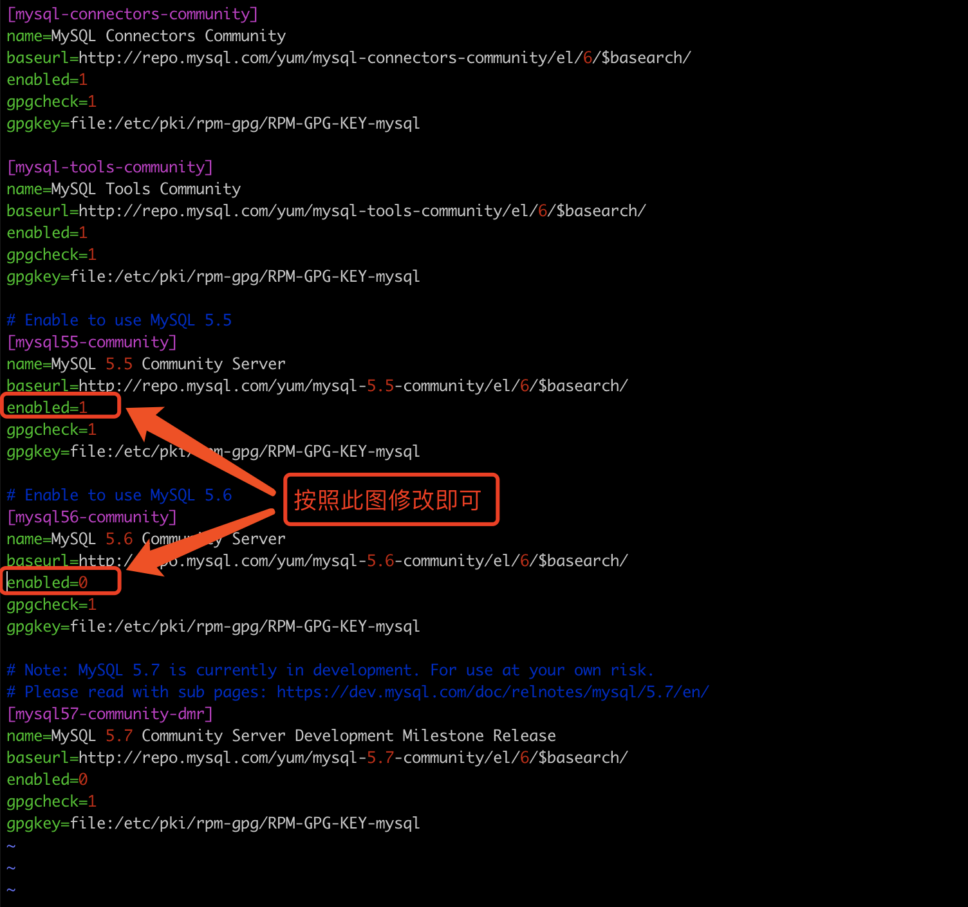

1. **开始安装**

|  |
| --- |
| yum install mysql-community-client mysql-community-devel mysql-community-server |

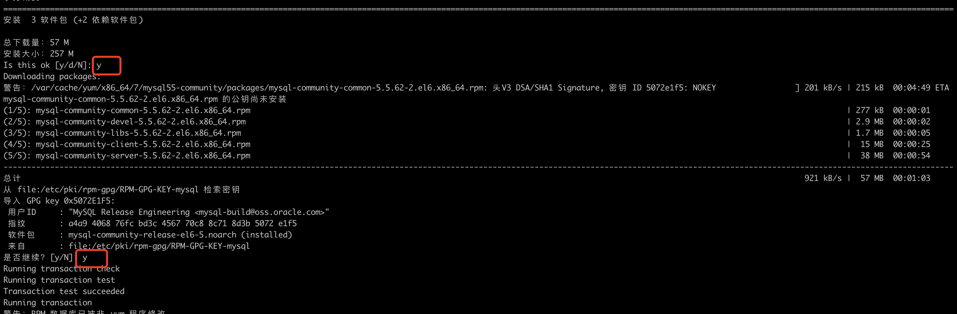

1. **配置my.cnf文件，vim /etc/my.cnf 打开文件在[mysqld]节点下加入以下配置保 存退出**

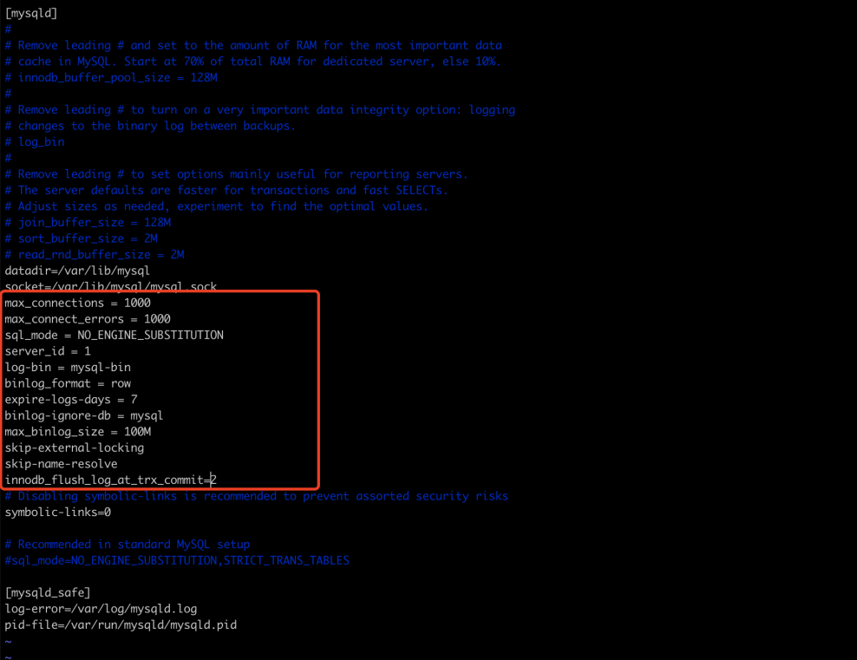

|  |
| --- |
| max_connections = 1000  max_connect_errors = 1000  sql_mode = NO_ENGINE_SUBSTITUTION  server_id = 1  log-bin = mysql-bin  binlog_format = row  expire-logs-days = 7  binlog-ignore-db = mysql  max_binlog_size = 100M  skip-external-locking  skip-name-resolve  innodb_flush_log_at_trx_commit=2 |

1. **启动mysql，命令：/etc/init.d/mysqld start**



1. 登录mysql，登录命令：输入mysql回车

|  |
| --- |
| ***#修改mysql用户root密码以及允许其他主机访问，执行命令如下***  mysql> use mysql;  mysql> update user set password=password('数据库密码') where user='root' and host='localhost';  mysql> flush privileges;  mysql> grant all on *.* to 'root'@'%' identified by '数据库root密码' with grant option;  Mysql> flush privileges; |

1. **检查最大连接数**



1. 设置mysql开启自启动,执行命令：systemctl enable mysqld

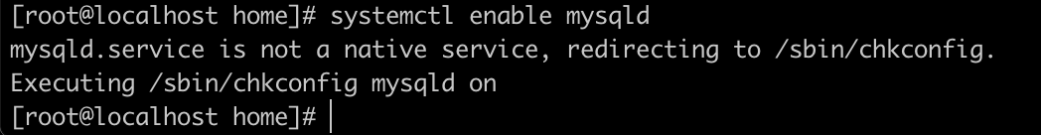

***建议：建议使用源码包的安装方式安装mysql，只要按照步骤基本不会出问题。***

# 四、卸载mysql

## 卸载mysql的两种方式：

注意：正式运行环境的服务器严禁以下卸载操作，切记切记！

### rpm卸载mysql：

查看当前安装了那些版本和依赖：rpm -qa|grep mysql

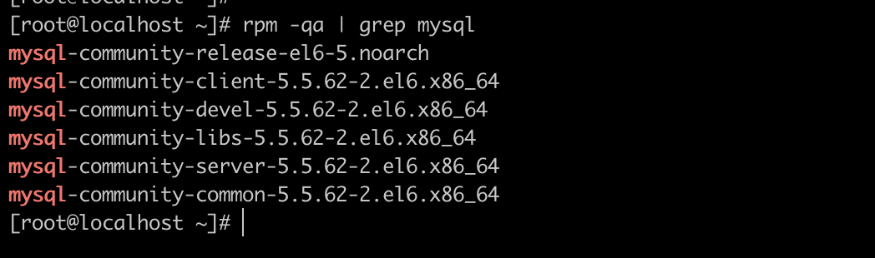

1、rpm -e mysql-community-server-5.5.62-2.el6.x86_64

2、rpm -e mysql-community-client-5.5.62-2.el6.x86_64

3、rpm -e mysql-community-release-el6-5.noarch

4、rpm -e mysql-community-devel-5.5.62-2.el6.x86_64

上面的4条命令执行要按照顺序执行，因为有依赖关系。

rm -rf /var/lib/mysql

rm –rf /usr/my.cnf

### yum卸载(推荐)

yum list installed mysql*

yum remove 安装的mysql服务名称

rm -rf /var/lib/mysql

rm -rf /etc/my.cnf